Дальневосточный федеральный университет
Национальная система платежных карт

Обоснование реализации сервиса
«QR-Корзина»
Ухачина Амина Михайловна
Школа экономики и менеджмента
Направление: Бизнес-информатика (финтех)
Магистратура. Первый курс

Версия ... от 11.01.2026

Резюме

Целью данного обоснования является представление концепции AR-платёжного сервиса, анализ его функциональной архитектуры, технической реализуемости и экономической эффективности. Сервис направлен на повышение удобства покупателя, сокращение операционных затрат ритейлера и увеличение транзакционной активности банка.
Существующая модель витринной торговли характеризуется ограниченностью информации у полки и высокой зависимостью от персонала. Покупателю приходится самостоятельно искать характеристики товара, сверять актуальность цен и акций, уточнять наличие на складе, а также проходить сложные офлайн-процедуры возврата. Это снижает скорость принятия решения и приводит к потере клиентов.
Разрабатываемый AR-сервис решает указанные проблемы за счёт цифровизации точки продаж. Рядом с каждым ценником размещается AR/QR-код, который покупатель сканирует через мобильное приложение банка. После сканирования пользователю предоставляется доступ к расширенной карточке товара: актуальная цена, характеристики, наличие и варианты, визуализация в 3D формате, а также информация о доступных акциях и бонусных программах.
Процесс оплаты интегрирован непосредственно в приложение банка с использованием защищенных методов передачи платежных данных. Электронный чек формируется автоматически и доступен в личном кабинете.
Механизм возврата работает максимально упрощённо и не требует от покупателя никаких бумажных документов. Человек просто открывает историю покупок в приложении банка, выбирает нужный товар и запускает процесс возврата. Идентификация покупки происходит автоматически по транзакции, поэтому не нужно предъявлять чек, искать подтверждения или объяснять детали на кассе, система сама поднимает все необходимые данные. Такой подход значительно снижает нагрузку на персонал и повышает общую пропускную способность магазина: в периоды массовых продаж, сезонных акций или праздничных дней процесс обслуживания становится быстрее, очереди сокращаются, а покупатели тратят меньше времени на оформление возвратов. Это же работает и в обычные дни, автоматизация освобождает сотрудников от рутины и делает поток покупателей более плавным.
Для ритейлера сервис открывает возможности полноценной автоматизации витринной торговли: снижается нагрузка на сотрудников, уменьшается количество ошибок при консультировании, появляется более точный цифровой контроль за ассортиментом, а обслуживание ускоряется. Покупатели тратят меньше времени у полки, быстрее находят нужный товар и могут оплатить его самостоятельно без обращения к персоналу. Благодаря этому торговая точка получает ощутимый рост пропускной способности - меньше очередей как в часы пик, так и в стандартные дни. Дополнительно магазин получает увеличение продаж и прибыли за счёт покупок в нерабочее время, когда пользователь может оплатить товар через AR/QR-код прямо с витрины, даже если магазин закрыт.

Для банка сервис формирует дополнительный канал транзакций, повышает удержание клиентов и укрепляет позиции внутри конкурентной экосистемы. Данное решение обладает потенциалом для массового внедрения в офлайн-ритейле и витринной торговле, обеспечивая повышение качества клиентского опыта и оптимизацию внутренних операционных процессов.
Таким образом, AR-платежи формируют новый стандарт офлайн-торговли, делая процесс покупок безопасным и удобным. Смартфон и Банковское приложение становятся полноценным «ключом» ко всему магазину - к товарам, информации, оплате и возвратам. Сервис работает как завершённая и технологически устойчивая система, одинаково понятная для покупателя, банка и ритейлера. Он снимает лишние барьеры в коммуникации, сокращает количество операций и полностью перестраивает привычный опыт похода в магазин. Теперь офлайн становится таким же удобным, быстрым и прозрачным, как онлайн: покупатель получает простоту и гибкость интернет-покупок прямо в физической торговой точке. Благодаря этому сервис органично вписывается в повседневную жизнь, повышает качество обслуживания и имеет высокий потенциал масштабирования для ритейла любого уровня.

Оглавление
Резюме 2
1. Описание сервиса 8
1.1 Идея сервиса 8
1.2 Акторы и их взаимодействие 10
1.2.1 Акторы и их функции 12
1.3 Архитектурная схема 14
1.3.1. Схема «До» сервиса с описанием внешних процессов 14
1.3.2. Схема «После» внедрения сервиса с описанием внешних процессов 16
1.4 Пользовательские сценарии 21
1.4.1 User case (0): Вход в магазин- сканирование QR, который расположен у входа 21
1.4.2 User case (1): Сканирование AR/QR-кода на полке 21
1.4.3 User case (2): Сценарии покупки в магазине (онлайн-оплата офлайн товара) 22
1.4.4 User case (3): Витринная торговля (покупки вне рабочего времени магазина) 23
1.4.5 User case (4): Внутренние процессы облачной кассы 24
1.4.6 User case (5): Управление корзиной 25
1.4.7 User case (6): Процессы возврата товара (онлайн и офлайн) 25
1.4.8 User case (7): Сервисы информирования 27
1.4.9 User case (8): Сценарии взаимодействия с магазином (ритейлером) 27
1.4.10 User case (9): Бэкенд-сценарии AR-сервиса 30
1.4.11 User case (10): Сценарии безопасности 32
1.4.12 User case (11): Выход пользователя из офлайн точки (проверка покупки) 32
2. Маркетинг 33
2.1. Рынок Сервиса 33
2.1.1 Прогноз объема рынка 33
2.1.2 Ситуационный анализ 34
2.2 Анализ потребителей 37
2.2.1 Определение целевой аудитории 37
2.3. Customer Development 38
2.3.1 Формирование гипотез для поиска целевой аудитории 38
2.3.2 Составление опроса 39
2.3.3 Вывод по результатам исследования 39
2.4 Разработка продуктовой стратегии 41
2.4.1 SWOT-анализ 41
2.5 Формирование основы расчета 43
2.5.1 Маркетинг Микс 43
2.5.1 Lean Canvas 45

Описание сервиса

1.1 Идея сервиса
Разрабатываемый сервис представляет собой современное решение для оплаты товаров в офлайн - магазинах с использованием AR/QR - кодов через приложение банка. Его ключевая идея заключается в том, чтобы максимально упростить путь покупателя от выбора товара до его оплаты, убрать очереди на кассе, снизить нагрузку на персонал магазина и при этом обеспечить полную прозрачность, безопасность и соответствие всем требованиям законодательства.
Покупатель приходит в магазин как обычно, но перед входом сканирует QR-код чтобы открыть свою корзину в магазине. Рядом с привычным бумажным ценником на товар размещен дополнительный AR/QR-код, когда покупатель хочет приобрести товар он сканирует его с помощью своего банковского приложения. Он не заменяет ценник/QR-код, а дополняет его, расширяя возможности взаимодействия с товаром. Увидев интересный продукт, покупатель достаёт смартфон, открывает приложение своего банка или приложение «AR» и сканирует код встроенной камерой. С этого момента начинается цифровой сценарий покупки.
После сканирования кода в приложении автоматически открывается карточка товара. В ней отображается актуальная цена, информация о наличии, варианты исполнения (цвет, размер, объём), действующие акции и итоговая сумма к оплате. Покупатель может добавить товар в виртуальную корзину, изменить количество, продолжить выбор других товаров или сразу перейти к оплате. При этом пользователь также получает возможность сравнивать товары из одной категории прямо в приложении банка - по цене, характеристикам и условиям покупки. Кроме того, когда человек наводит камеру на AR/QR-код, на экране появляется уведомление, если в этой же категории есть товар по скидке или более выгодному предложению.
Когда пользователь подтверждает оплату, Банковское приложениепередаёт платёжные данные в сервис. На этом этапе формируется единый платёжный объект, в котором содержится вся ключевая информация: сумма операции, идентификатор магазина, идентификатор товара, способ оплаты, время операции и уникальный номер транзакции. Далее данные направляются в облачную кассу (удалённый фискальный сервис), выполняющий функции обычного кассового аппарата, но без физического оборудования в торговой точке.
Облачная касса принимает информацию о платеже, проверяет корректность данных и регистрирует продажу. После этого происходит фискализация операции: формируется электронный кассовый чек, которому присваивается уникальный фискальный признак. Эти данные передаются оператору фискальных данных, а затем в налоговые органы. Для покупателя этот процесс остаётся незаметным и занимает считанные секунды, однако с точки зрения законодательства покупка полностью соответствует всем установленным требованиям.
Сформированный электронный чек автоматически отправляется покупателю в приложение банка, а при необходимости дублируется на электронную почту. Магазин в этот же момент получает уведомление о состоявшейся продаже через интеграцию облачной кассы с его учётной системой. Остатки товара обновляются в режиме, близком к реальному времени, а проданный товар списывается или резервируется. Это исключает ситуации, при которых один и тот же товар может быть продан несколько раз одновременно.
Особую роль сервис играет в формате витринной торговли. Покупатель может совершить покупку даже тогда, когда магазин закрыт. Проходя мимо витрины, он видит товар, сканирует размещённый рядом AR/QR-код, получает всю информацию о продукте и оплачивает его через банковское приложение. После оплаты сервис автоматически резервирует товар в системе магазина. Покупатель может выбрать доставку на указанный адрес либо забрать товар в магазине в рабочее время. Для магазина это означает дополнительные продажи вне стандартного графика работы без необходимости присутствия персонала.
Внутри сервиса также реализована удобная система управления корзиной. Пользователь может добавлять и удалять товары, возвращать ранее исключённые позиции, изменять количество единиц товара, видеть итоговую сумму с учётом всех действующих акций. Это создаёт привычный и понятный пользовательский опыт, аналогичный маркетплейсам, но в условиях физического магазина.
Процедура возврата товара также максимально упрощена и автоматизирована. Пользователь заходит в раздел «Возврат товара» в приложении банка, где отображается список всех покупок за последние 14 дней. Он выбирает нужную покупку и конкретный товар. Далее доступно два сценария: онлайн-проверка и проверка в магазине. При онлайн-проверке пользователь по пошаговой инструкции сканирует штрих-код товара, делает фотографии и видеозапись. Эти данные автоматически передаются в магазин для проверки. После подтверждения качества товара система формирует возврат, а деньги возвращаются на карту.
Если выбран возврат в магазине, в приложении генерируется уникальный QR-код. Продавец сканирует его, выполняет визуальную проверку товара, подтверждает возврат в системе, после чего средства также автоматически возвращаются покупателю. При этом все документы - заявление на возврат, чек и подтверждение операции - формируются в цифровом виде без бумажного документооборота и подписываются электронным способом.
С точки зрения безопасности сервис учитывает основные риски, связанные с мошенничеством, хищениями и подменой товаров. Каждый платёж сопровождается уникальным идентификатором транзакции, каждый товар привязывается к конкретной покупке, а все действия пользователей и магазинов фиксируются в системе. Это позволяет отслеживать подозрительные операции, предотвращать подмену товара при возврате и минимизировать злоупотребления. Для ритейлера сервис снижает риски недостач, ускоряет выявление проблемных операций и делает финансовые потоки более прозрачными.
Для всех участников экосистемы сервис несёт практическую выгоду. Покупатель получает быстрый, удобный, понятный способ совершения покупок оплаты, сокращения времени нахождения в очереди, наличных средств и ожидания кассира. Он может совершать покупки в любое время, управлять корзиной, получать чеки и оформлять возвраты прямо в приложении банка. Магазин получает дополнительный канал продаж, включая витринную торговлю, снижение нагрузки на персонал, автоматизацию учёта и рост выручки за счёт покупок вне рабочего времени. Банк, в свою очередь, усиливает вовлечённость клиентов, увеличивает оборот безналичных платежей и укрепляет свою роль как ключевой цифровой платформы для повседневных покупок.
Таким образом, сервис формирует единую цифровую среду, в которой офлайн- покупка становится такой же простой и быстрой, как онлайн-заказ. Он объединяет физический магазин, банковскую инфраструктуру и облачные технологии в один бесшовный процесс. Покупатель не задумывается о технических деталях, он просто сканирует код, выбирает товар и оплачивает. За кадром же остаётся сложная, но надёжная система передачи данных, фискализации, учёта остатков, резервирования и возвратов.
В результате рынок получает решение, которое не ломает привычные сценарии поведения, а аккуратно дополняет их цифровыми возможностями. Магазин остаётся магазином, банк остаётся банком, а покупатель делает всё те же привычные действия, но быстрее, удобнее и безопаснее. Именно в этом заключается ключевая ценность сервиса и его потенциал для массового внедрения.

Акторы и их взаимодействие
Актор А - Покупатель
Покупатель является инициатором всех операций сервиса. Он заходит в магазин и сканирует AR/QR-метку, чтобы получить информацию о товаре, проверить цену, наличие, характеристики. После этого он может выполнить покупку, оплатив товар через банковское приложение, или инициировать возврат, используя AR-сканирование чека или товара. Покупатель получает электронный чек, статусы оплаты и возврата, а также может совершать покупки вне рабочего времени магазина, если QR-код расположен на витрине.
Актор Б - Ритейлер (магазин)
Ритейлер обеспечивает AR-сервису доступ к актуальным данным о товарах: ценам, остаткам, характеристикам. Он принимает от сервиса уведомления о покупках и возвратах, обновляет свои учётные системы, формирует кассовые чеки, подтверждает возвраты. В случае «витринных покупок» магазин резервирует товар до времени открытия, обеспечивая покупателю гарантированное получение купленного товара.
Актор В - Банковское приложение
Банк выполняет центральную роль в части финансовых операций. Он получает от AR-сервиса запросы на оплату и обрабатывает их: идентифицирует пользователя, проводит транзакцию, передаёт AR-сервису статус («оплачено», «отказ», «возврат завершён»). Банк хранит электронные чеки и обеспечивает безопасность всех финансовых действий.
Актор Г - AR-сервис (ядро системы)
Это центральный элемент всей архитектуры. AR-сервис распознаёт товар по AR/QR-метке, отображает карточку товара, передаёт данные о покупке в банк, получает статусы операций и передаёт их ритейлеру и покупателю. Он же инициирует процессы возврата, распознаёт чек или товар, связывает все системы, обеспечивает корректность данных, аналитические отчёты и работу витринных покупок. Сервис формирует полную цепочку взаимодействия между покупателем, банком и ритейлером.
Актор Д - Учётная система магазина
Кассовая система формирует фискальный чек, списывает товар по факту покупки, отражает возврат (сторно) в случае инициированной операции возврата. Она получает от ритейлера или AR-сервиса данные о проведённой оплате и напрямую влияет на корректность остатков.
Актор Е — ОПКЦ СБП
ОПКЦ СБП обеспечивает проведение мгновенных переводов между банками участников сервиса. Он принимает платёжный запрос от банка покупателя и перенаправляет средства на счёт банка ритейлера в формате стандартной расчётной операции СБП. ОПКЦ выступает связующим звеном, которое гарантирует скорость, надёжность и корректность финансового перемещения средств в рамках AR-покупки или возврата.
Актор Ж — Банк ритейлера
Банк ритейлера выполняет традиционную функцию по приёму денежных средств, поступающих от покупателя через СБП. После успешного зачисления средства закрепляются за счётом ритейлера, что позволяет магазину подтвердить факт оплаты и завершить цикл продажи. Банк ритейлера также взаимодействует с ОПКЦ СБП и обеспечивает корректность финансовой отчётности для своего клиента — торговой точки.
Актор З — Банк покупателя
Банк покупателя отвечает за безопасное списание средств по инициативе клиента в момент оплаты товара через AR-сервис. Он идентифицирует пользователя, подтверждает его авторизацию, отправляет перевод через ОПКЦ СБП и возвращает AR-сервису статус транзакции. Банк покупателя также передаёт клиенту электронный чек и служит точкой управления всеми финансовыми действиями покупателя в рамках сервиса.
Взаимодействие
1. Взаимодействие покупателя и AR-сервиса
Покупатель сканирует AR/QR-код. Сервис распознаёт товар, формирует карточку и отображает её покупателю. Далее покупатель выбирает действие: купить товар, вернуть товар или просмотреть дополнительные данные. Покупатель получает все статусы операций именно через AR-сервис.
2. Взаимодействие AR-сервиса и ритейлера
AR-сервис получает от магазина каталог товаров и актуальные остатки. При покупке сервис отправляет ритейлеру информацию о транзакции и подтверждение оплаты. При возврате сервис сообщает ритейлеру об инициированной операции, получает подтверждение и передает его покупателю. Для витринных покупок сервис отправляет магазину команду «резервировать товар».

3. Взаимодействие AR-сервиса и банка
Сервис предоставляет банку данные о покупателе, товаре и сумме покупки. После проведения оплаты банк возвращает статус операции. При возврате сервис отправляет банку команду на «возврат средств», а банк возвращает итоговый статус операции. Это гарантирует безопасность всех финансовых действий.
4. Взаимодействие банка и покупателя
Банк подтверждает личность покупателя, проводит оплату, передаёт ему электронный чек и уведомления об успешных или отклонённых операциях. При возврате средств банк информирует покупателя о поступлении денег.
5. Взаимодействие ритейлера и кассовой системы
Ритейлер передаёт кассовой системе запрос на формирование чека. Кассовая система списывает товар и создаёт фискальный документ. При возврате выполняется сторно. Данные возвращаются в AR-сервис и банк.
6. Взаимодействие Банка покупателя и ОПКЦ СБП
Банк покупателя отправляет платёжный запрос в ОПКЦ СБП. ОПКЦ перенаправляет средства на счёт банка ритейлера, обеспечивая мгновенность и корректность операции.
7. Взаимодействие Банка ритейлера и ОПКЦ СБП
Банк ритейлера получает средства от ОПКЦ СБП и зачисляет их на счёт магазина. После зачисления банк подтверждает факт оплаты ритейлеру, что позволяет завершить цикл продажи.
8. Взаимодействие Банка ритейлера и Ритейлера
Банк ритейлера обеспечивает корректность финансовой отчётности для магазина. Передаёт ритейлеру подтверждение о зачислении средств и закрывает цикл финансовой операции.

1.2.1 Акторы и их функции
Актор А — Покупатель
Покупатель является основным инициатором всех действий в сервисе. Он взаимодействует с системой через камеру смартфона и приложение банка. Покупатель сканирует AR/QR-код товара в торговом зале или на витрине, получает цифровую карточку товара с актуальной ценой, характеристиками, вариантами исполнения и условиями покупки. Через интерфейс приложения он формирует виртуальную корзину, управляет ею, подтверждает оплату, получает электронный чек и отслеживает статус транзакции. Также покупатель инициирует процесс возврата товара, включая онлайн-возврат и возврат в магазине через QR-код. В сценариях витринной торговли покупатель может совершать покупки вне рабочего времени магазина с последующим резервированием товара. Функции покупателя: инициация сканирования товара, формирование корзины, подтверждение оплаты, получение чеков и уведомлений, инициирование возвратов, получение средств при возврате, использование витринных покупок.
Актор Б — Ритейлер (магазин)
Ритейлер обеспечивает наполнение сервиса товарными данными и фактическую реализацию покупки. Он поддерживает актуальность цен, остатков, характеристик и акций. Магазин получает уведомления о совершённых покупках и возвратах, инициированных через сервис, и на их основании списывает или резервирует товары в своей учётной системе. В случае витринных покупок ритейлер выполняет автоматическое резервирование товара до момента прихода покупателя в магазин или отгрузки доставки. При возвратах ритейлер подтверждает состояние товара и согласует возврат средств. Функции ритейлера: предоставление каталога товаров, обновление остатков, подтверждение продаж и возвратов, резервирование товаров, интеграция с кассовой системой, контроль товарных потоков.
Актор В — Банковское приложение
Банковское приложение выступает платёжным инструментом и точкой идентификации пользователя. Оно обеспечивает авторизацию покупателя, формирование платёжных запросов, подтверждение операций, списание средств и возврат денежных средств. Через приложение покупатель управляет корзиной, подтверждает операции с помощью биометрии или PIN-кода и получает электронные чеки. Банк также обеспечивает защиту платёжных данных и хранение истории операций. Функции банковского приложения: идентификация пользователя, формирование и проведение платежей, подтверждение операций, обработка возвратов, хранение чеков, обеспечение финансовой безопасности.
Актор Г — AR-сервис
AR-сервис является центральным связующим звеном всей системы. Он распознаёт AR/QR-метки товаров, формирует карточки товаров, управляет виртуальной корзиной, передаёт платёжные данные в банк, принимает статусы операций и транслирует их покупателю и ритейлеру. Сервис инициирует процессы возврата, обеспечивает резервирование товаров при витринных покупках, передаёт данные о транзакциях в кассовые системы магазинов, а также собирает аналитические данные. Именно AR-сервис обеспечивает сквозную логику взаимодействия всех участников. Функции AR-сервиса: распознавание товаров, отображение карточек, управление корзиной, инициирование оплат и возвратов, передача данных в банк и магазин, организация витринных покупок, сбор аналитики.
Актор Д — Учётная (кассовая) система магазина
Учётная система магазина отвечает за фискальный учёт операций. Она формирует электронные и фискальные чеки, списывает товар по факту покупки, отражает возвраты, ведёт учёт остатков и синхронизируется с AR-сервисом и ритейлером. Именно через неё обеспечивается соответствие операций требованиям законодательства и корректность товарного баланса. Функции кассовой системы: фискализация операций, списание и возврат товаров, формирование чеков, обновление остатков, передача данных в AR-сервис и банк.

Актор Е — ОПКЦ СБП
ОПКЦ СБП выполняет функцию посредника между банками участников сервиса. Он перенаправляет средства от Банка Покупателя на счёт Банка Ритейлера, обеспечивая мгновенность, надёжность и корректность проведения перевода.
Актор Ж — Банк ритейлера
Банк Ритейлера отвечает за приём денежных средств от Покупателя в момент классической оплаты товара или услуги. Он зачисляет средства на счёт магазина, подтверждает успешное проведение оплаты ритейлеру и обеспечивает корректность финансовой отчётности торговой точки.
Актор З — Банк покупателя
Банк Покупателя выполняет функцию отправки денежных средств со счёта Покупателя на счёт Банка Ритейлера в момент оплаты товара или услуги. Он проверяет авторизацию пользователя, обеспечивает безопасность транзакции, передаёт покупателю электронный чек и уведомления о статусе операции, включая успешные платежи и возвраты.

Архитектурная схема

Схема «До» сервиса с описанием внешних процессов
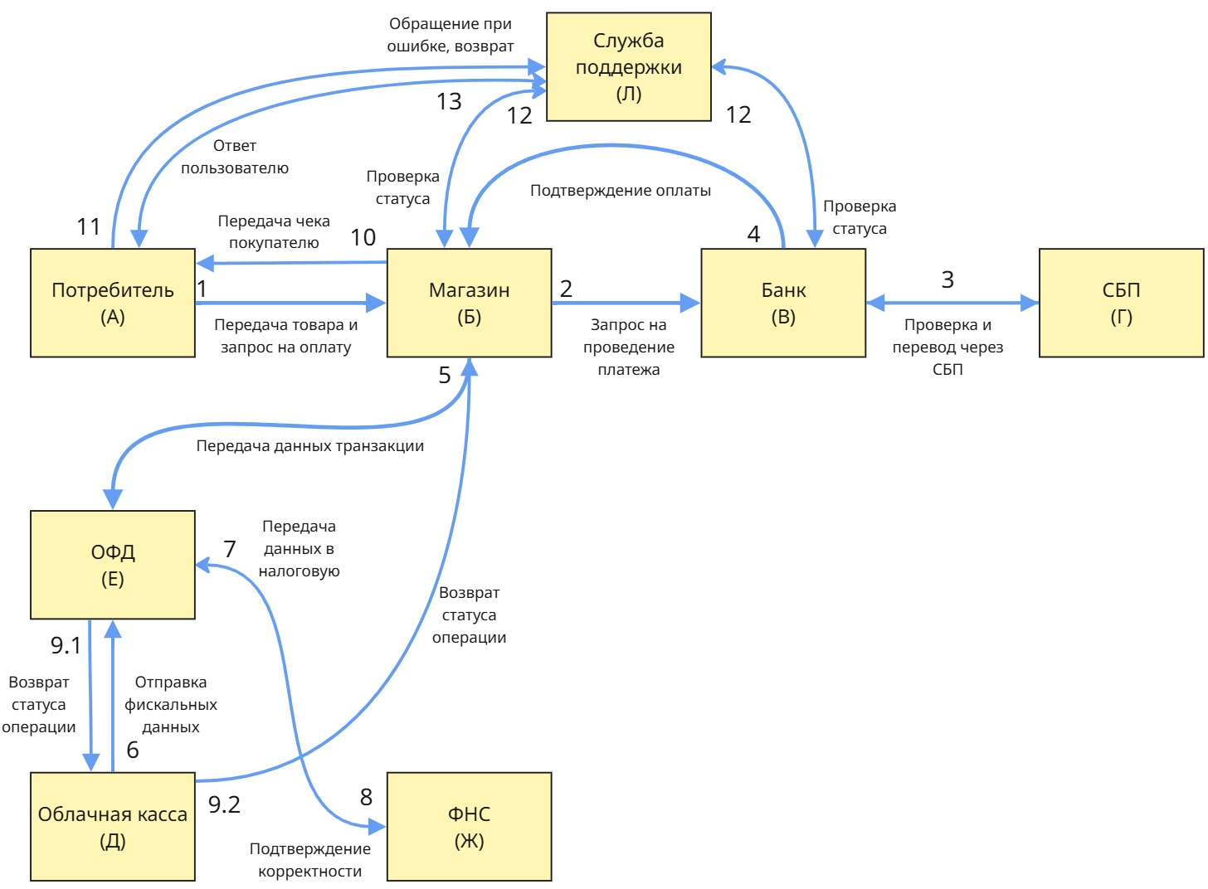
Рисунок 1 – Схема «До» сервиса. Процесс оплаты в офлайн-магазине

A - Покупатель (физическое лицо)
Основные действия: выбирает товар, передаёт товар кассиру, прикладывает карту к терминалу, получает чек.
Б - Розничный магазин / Кассир
Процессы:
Принимает товар от покупателя (A →Б).
Сканирует и отправляет данные в кассовую систему.
Передаёт запрос на оплату в банк через терминал (Б → В).
Получает подтверждение от банка (В → Б).
Отправляет данные об оплате в облачную кассу (Б → Д).
Передаёт чек покупателю (Б → A).
В - Банк
Процессы:
Получает запрос на оплату от терминала (Б → В).
Проверяет наличие средств, проводит списание.
При необходимости взаимодействует с СБП (В ↔ Г).
Возвращает подтверждение магазину (В → Б).

Г - Система быстрых платежей (СБП)
Процессы:
Принимает запрос от банка клиента.
Передаёт его банку получателя.
Подтверждает успешное зачисление (Г → В).
Д - Облачная касса
Процессы:
Принимает данные транзакции от кассовой системы (Б → Д).
Формирует фискальный чек.
Передаёт данные в ОФД (Д → Е).
Возвращает подтверждение магазину (Д → Б).
Е - Оператор фискальных данных (ОФД)
Процессы:
Проверяет корректность чека.
Отправляет данные в ФНС (Е → Ж).
Возвращает статус операции в кассу (Е → Д).
Ж - Федеральная налоговая служба (ФНС)
Процессы:
Принимает фискальные данные, фиксирует налоговую базу, подтверждает корректность операции.

Л - Служба поддержки
Процессы:
Получает обращения от покупателя при ошибках (A → Л).
Проверяет данные через банк и магазин (Л ↔ Б, Л ↔ В).
Сообщает результат пользователю (Л → A).
Таблица 1. Связи для стрелок (синие стрелки на схеме)
№ | От кого | Кому
1 | A → Б | Передача товара и запрос на оплату
2 | Б → В | Запрос на проведение платежа
3 | В ↔ Г | Проверка и перевод через СБП
4 | В → Б | Подтверждение оплаты
5 | Б → E | Передача данных транзакции
6 | Д → Е | Отправка фискальных данных
7 | Е → Ж | Передача данных в налоговую
8 | Ж → Е | Подтверждение корректности
9 | Е → Д → Б | Возврат статуса операции
10 | Б → A | Передача чека покупателю
11 | A → Л | Обращение при ошибке, возврат
12 | Л ↔ Б/В | Проверка статуса
13 | Л → A | Ответ пользователю

1.3.2. Схема «После» внедрения сервиса с описанием внешних процессов
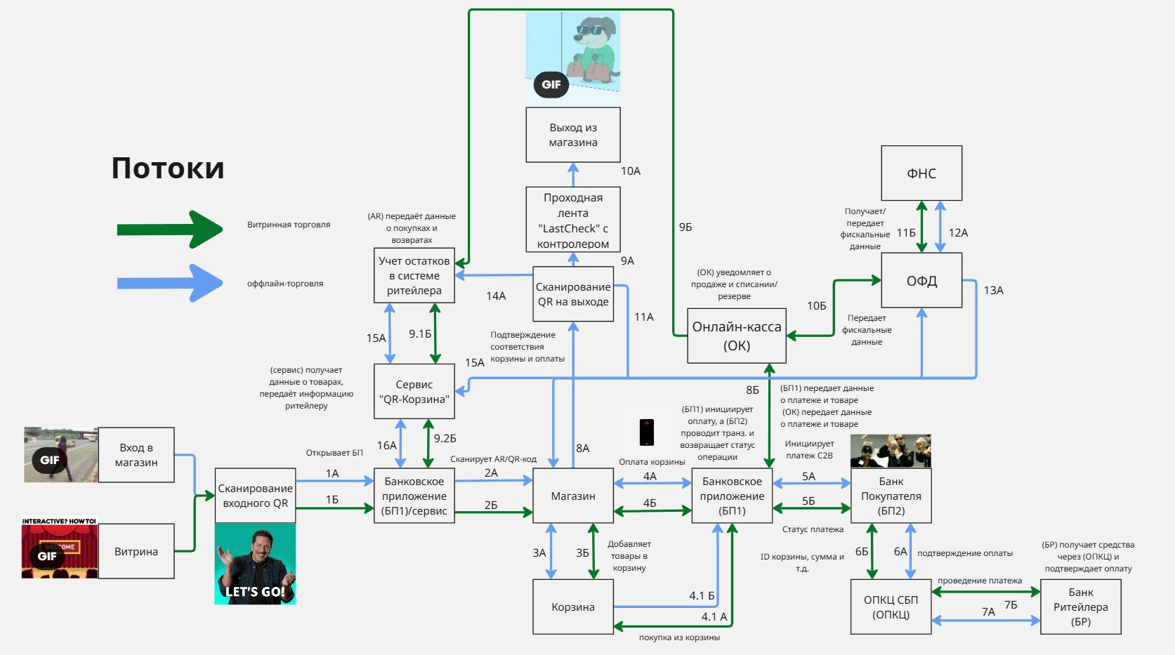
Рисунок 2- Схема «После» внедрения сервиса
Описание процессов:
Синие потоки (покупка в офлайн-магазине):
0.Вход в магазин
1A. Покупатель - Банковское приложение (БП1). Сервис «QR-Корзина»
Покупатель сканирует входной QR в магазине. БП1 или сервис открывает сессию, подготавливает интерфейс для работы с «QR-корзина».
2A. БП1/Сервис - Магазин
Передаёт данные сканирования: SKU, ID точки, временную метку. Магазин проверяет наличие, цену и акции. Магазин возвращает подтверждение корректности сканирования, статус товара, остатки и аналитическую информацию.
3A. Магазин - Корзина
Добавление товаров в виртуальную и в физическую корзину. Покупатель: добавляет позиции, количество. Сервис: указывает цену, идентификаторы товара.
Корзина возвращает подтверждение состояния: позиции добавлены, сумма пересчитана, возможные ограничения или ошибки.
4A. Магазин – Банковское приложение (синий поток)
Магазин передает финальный состав корзины: перечень товаров, сумму к оплате, параметры акций и запрос на инициирование платежа.
Банковское приложение подтверждает получение корзины и готовность к оплате, возвращает корректировки по позиции (если есть).
4.1A. Корзина - БП1
Пользователь имеет возможность добавлять ранее купленные товары из корзины сервиса, которая сохраняет историю оплаченных покупок в течение 14 дней.
5А. БП1 - Банк Покупателя (БП2)
Банковское приложение или сервис «QR-Корзина» формирует платежный запрос: сумма, идентификатор транзакции, реквизиты торговой точки. Банк проверяет лимиты и баланс, возвращает результат авторизации (успех/отказ).
6A. Банк Покупателя - ОПКЦ СБП
Авторизованный платёж передаётся в Операционно-платёжный клиринговый центр СБП для маршрутизации к Банку Ритейлера.
ОПКЦ возвращает Банку Покупателя статус выполнения операции.
7A. ОПКЦ СБП - Банк Ритейлера
Средства переводятся на расчётный счёт ритейлера. Банк Ритейлера подтверждает зачисление средств и завершение финансового расчёта.
8A. Магазин – Сканирование QR на выходе (синий поток)
Покупатель сканирует контрольный QR-код на выходе, БП или сервис передает в систему контроля данные о транзакции и списке оплаченных товаров.
9A. Магазин – Проходная лента «LastCheck» с контролером (синий поток)
Покупатель выкладывает товары на стол (малые ТСП) или транспортер (гипермаркеты) и начинает проходить проверку. которую осуществляет контролер – проверяет нестандартизированные товары и обученной камеры ИИ (проверяет исключительно стандартизированные товары, изображение которых было подгружено с базы ритейлера). БП или сервис передает в систему контроля данные о транзакции и списке оплаченных товаров.
Система сканирования возвращает подтверждение о корректности оплаты и после того, как контролёр проверил все товары на соответствие: содержание виртуальной оплаченной корзины и физической, нажимает кнопку «ОК» на терминале, который установлен в зоне проверки, дает разрешение на выход.
10А. Выход из магазина.
11A. Сканирование QR на выходе - ОФД
Система выхода передаёт в Оператора фискальных данных информацию о фактически совершённой покупке.
Передаётся состав корзины, сумма, идентификатор магазина, идентификатор транзакции и признак «товар вынесен».
12A. ОФД - ФНС
ОФД формирует фискальный чек и передаёт его в Федеральную налоговую службу.
ФНС регистрирует чек в государственном реестре, присваивает фискальный признак и юридически фиксирует факт продажи.
13A. ОФД - Сервис «QR-Корзина»
ОФД возвращает в сервис «QR-Корзина» подтверждение успешной фискализации.
Передаётся номер чека, фискальный признак и статус «зарегистрирован в ФНС», после чего покупка считается юридически завершённой.
14A. Сканирование QR на выходе - Учётная система ритейлера
Система выхода передаёт в учётную систему магазина данные о том, что покупатель физически вынес оплаченные товары.
Учётная система на этом основании списывает товары с остатков.
15A. Учётная система ритейлера - Сервис «QR-Корзина»
Учётная система отправляет в сервис «QR-Корзина» подтверждение, что товары списаны, остатки обновлены и операция отражена в товарном учёте.
Сервис связывает эти данные с конкретной транзакцией и корзиной. Синхронизирует остатки согласно учетной системе.
16A. Сервис «QR-Корзина» - Банковское приложение (БП1)/сервис
Сервис «QR-Корзина» передаёт в банковское приложение финальный статус покупки и электронный фискальный чек.
БП1 сохраняет чек в истории операций и отображает пользователю подтверждение полностью завершённой покупки.
Зеленые потоки (витринная покупка):
0. Витрина - Сканирование QR
Покупатель инициирует процесс витринной покупки, сканируя AR/QR-код в банковском приложении, в которое встроен сервис или в приложении сервиса «QR-Корзина», размещённый на витрине рядом с выбранным товаром.
QR-код содержит уникальный идентификатор товара (SKU), цену, акции, идентификатор точки продаж.
1Б. Сканирование QR - Банковское приложение (БП1) / Сервис «QR-Корзина»
Сервис распознаёт товар и создаёт цифровую сессию для витринной покупки.
Формируется виртуальная карточка товара, включающая: актуальную цену, характеристики и варианты, доступные методы получения (самовывоз, доставка), информацию об акциях.
2Б. Банковское приложение (БП1) / Сервис - Магазин
Сервис передаёт в информационную систему магазина идентификатор товара и идентификатор торговой точки.
Магазин проводит проверку: наличие товара на складе, соответствие цены и условий акции, возможность резервирования товара для удалённой покупки (результатом является подтверждение доступности товара и готовности к резервированию или отказ.)
3Б. Магазин - Корзина
Товар добавляется в виртуальную корзину пользователя.
Корзина фиксирует: SKU товара, количество, которое указывает пользователь, цену, тип транзакции (витринная покупка).
4Б. Магазин - Банковское приложение (БП1)
Магазин через сервис передаёт в БП1 финальную информацию о корзине: перечень товаров, итоговую сумму, условия доставки или самовывоза.
4.1Б. Корзина - Банковское приложение (БП1)
Сервис «QR-Корзина» предоставляет пользователю историю покупок за последние 14 дней. Покупатель может добавить ранее приобретённые товары, после чего корзина пересчитывает итоговую сумму с учётом возможных скидок и акций.
На этом этапе реализуется логика кросс-продаж и повторных покупок, повышая пользовательскую ценность сервиса.
5Б. Банковское приложение (БП1) - Банк Покупателя (БП2)
Банковское приложение или сервис «QR-Корзина» формирует платежный запрос: сумма, идентификатор транзакции, реквизиты торговой точки. Банк проверяет лимиты и баланс, возвращает результат авторизации (успех/отказ).
6Б. Банк Покупателя (БП2) - ОПКЦ СБП
Авторизованный платёж передаётся в Операционно-платёжный клиринговый центр СБП для маршрутизации к Банку Ритейлера.
ОПКЦ возвращает Банку Покупателя статус выполнения операции.
7Б. ОПКЦ СБП - Банк Ритейлера (БР)
Средства переводятся на расчётный счёт ритейлера. Банк Ритейлера подтверждает зачисление средств и завершение финансового расчёта.

8Б. Банковское приложение (БП1) - Онлайн-касса (ОК)
БП1 или сервис «QR-Корзина» передаёт в онлайн-кассу полную информацию об оплате витринной покупки: состав корзины, сумму, идентификаторы магазина и транзакции.
Онлайн-касса формирует объект для фискализации, обеспечивая соответствие требованиям законодательства.
9Б. Онлайн-касса (ОК) - Учётная система ритейлера
Онлайн-касса передаёт данные о совершённой операции в учётную систему магазина. Учётная система выполняет: резервирование товара, списание со складского учёта.
9.1Б. Учётная система ритейлера - Сервис «QR-Корзина»
Учётная система подтверждает сервису «QR-Корзина», что товары зарезервированы. Сервис обновляет статус заказа как «активный» и «ожидающий получения» или «переданный в доставку».
9.2Б. Сервис «QR-Корзина» - Банковское приложение (БП1)
Сервис отправляет в БП1 обновлённый статус заказа, включая детали получения товара и отслеживания доставки. Пользователь получает уведомление о успешной обработке транзакции и готовности к завершению покупки.
10Б. Онлайн-касса (ОК) - ОФД
Онлайн-касса передаёт фискальный чек в Оператора фискальных данных.
ОФД проверяет корректность данных и готовит их для передачи в налоговые органы.
11Б. ОФД - ФНС
ОФД отправляет фискальный чек в Федеральную налоговую службу.
ФНС регистрирует чек и присваивает фискальный признак.

1.4 Пользовательские сценарии

1.4.1 User case (0): Вход в магазин- сканирование QR, который расположен у входа
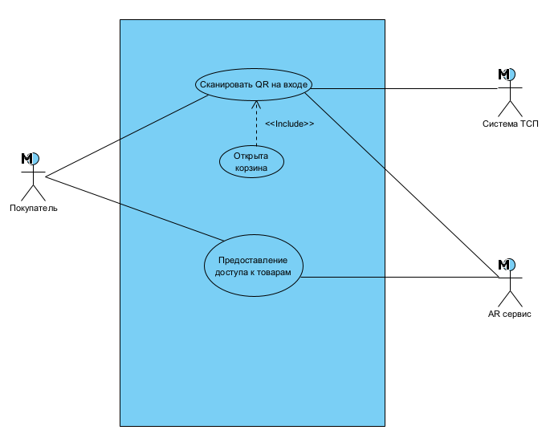
Рисунок 3 – Диаграммы прецедентов Вход в магазин
При входе пользователь сканирует QR-код, который установлен у входа. Корзина, которая открывается после сканирования QR-кода актуальна 10 минут (отсчет начинается с момента сканирования, корзине присваивается уникальный номер), если пользователь не отсканировал ни один AR/QR-код, то корзина автоматически аннулируется. Сканирование QR-кода и открытие корзины подтверждает вход в магазин, намерение совершить покупку.

1.4.2 User case (1): Сканирование AR/QR-кода на полке
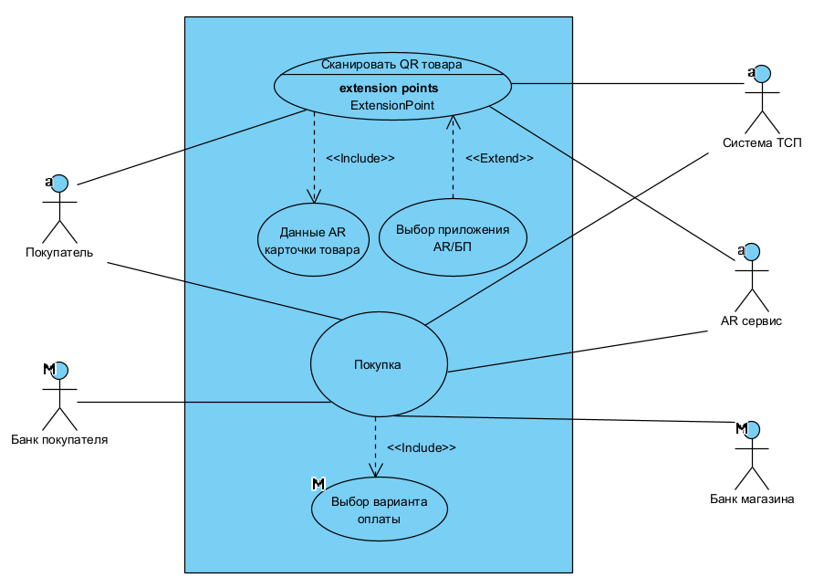
Рисунок 4 – Диаграммы прецендентов Сканирование AR/QR-кода на полке
Покупатель заходит в магазин и видит товар, который его заинтересовал. Рядом с ценником AR/QR-код. Пользователь открывает банковское приложение/приложение «AR», сканирует необходимый ему AR/QR-код, который расположен рядом с ценой товара. Система распознает код (в коде содержится информация о местоположении продукта, идентификация торгового оператора, у которого осуществляется транзакция). В приложении загружается карточка товара, в которой содержится информация: характеристики продукта, другие варианты товара, актуальная цена и акции, наличие в магазине, 3D-модель товара. В момент сканирования кода пользователь автоматически получает уведомление об актуальных акциях всех товаров выбранной категории и есть возможность выбрать более выгодный по ценовой политике и характеристикам. Покупатель изучает карточку товара. Он может покрутить 3D-модель, сравнить характеристики, увидеть альтернативы. Покупатель может совершить покупку в момент сканирования или при выходе/наполнении корзины оплатить все сразу.

1.4.3 User case (2): Сценарии покупки в магазине (онлайн-оплата офлайн товара)
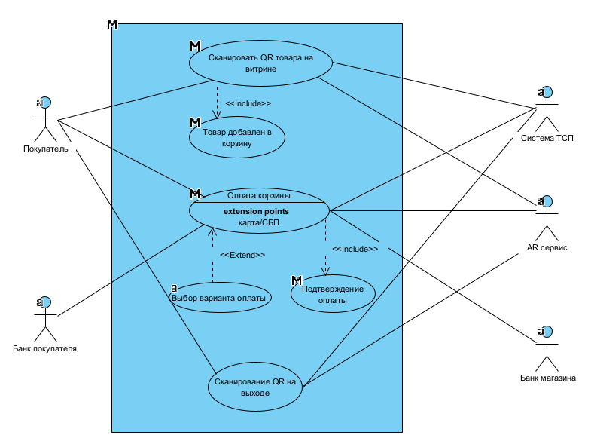
Рисунок 5 – Диаграммы прецендентов Сценарии покупки в магазине
Покупатель добавляет товар в онлайн-корзину (в интерфейсе отображается кнопка «Добавить в корзину» в нижней части экрана). После нажатия товар появляется в виртуальной корзине в приложении сервиса. Покупатель продолжает собирать корзину. Он может: отсканировать ещё несколько AR/QR, удалить ненужные позиции, изменить количество товара. Все действия синхронизируются с корзиной в реальном времени. Когда выбор завершён, пользователь открывает корзину и нажимает «Оплатить». Приложение предлагает выбрать карту списания (оплата по СБП/карта, применить скидки/баллы). Далее стандартное подтверждение: FaceID, отпечаток пальца или PIN. Система проводит оплату. Банк мгновенно проверяет: наличие средств, лимиты, корректность данных. После успешной авторизации происходит списание средств. Приложение банка формирует цифровой чек. Электронный чек формируется в приложении банка. В нашем приложении появляется: статус «Оплачено», сумма, список товаров, QR-код для подтверждения выхода из магазина. Покупатель может спокойно продолжить покупки, зная, что оплата уже произведена. Система магазина автоматически получает подтверждение по API и помечает товар как оплаченный. На выходе установлена система контроля: покупатель выкладывает товары на ленту для проверки оплаты и сканирует QR-код для того, чтобы система магазина сверила список оплаченных товаров, которые указаны в приложении и товары, которые действительно в физической корзине покупателя. Позиции сверяются и проходит подтверждение, что все товары в руках/корзине оплачены. Покупатель выходит из магазина. Чек остаётся в приложении, все покупки в истории.

1.4.4 User case (3): Витринная торговля (покупки вне рабочего времени магазина)
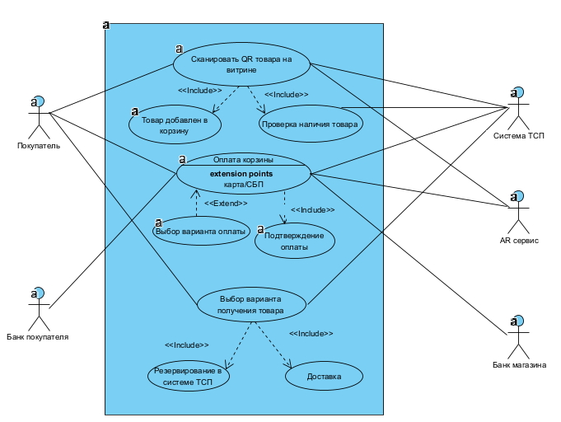
Рисунок 6 – Диаграммы прецендентов Витринная торговля
Покупатель проходит мимо закрытого магазина и видит на витрине товар, который хочет приобрести. Рядом с товаром размещён AR/QR-код, который служит для дистанционной покупки. Покупатель достает смартфон, открывает приложение банка и наводит камеру на AR/QR-код. На экране отображается: 3D-модель товара, полное описание, актуальная цена, наличие товара, возможные варианты товара (цвет, размер, вкус), кнопка «Добавить в корзину» и «Оплатить». Покупатель выбирает нужный вариант и перемещает его в корзину. После того, как товар переместили в корзину, система проверяет наличие товара. Если товара в наличии нет, то пользователь получает уведомление «Товара нет в наличии». Если товар есть, то получает техническое уведомление «Товар добавлен в корзину» и в корзине активируется кнопка «Оплатить».
Предлагаются два варианта получения: доставка на адрес и самовывоз в рабочее время магазина. Если покупатель выбирает «Доставку» указывает адрес. Магазин получает в системе новый заказ со статусом «К выдаче через доставку». После открытия магазина курьер забирает товар и доставляет покупателю. После получения пользователь сканирует QR (через приложение «AR»), который указан на фискальном чеке, тем самым подтверждая получение всех товаров.
Если покупатель выбирает «Самовывоз», приходит уведомление: «Товар оплачен и зарезервирован. Заберите в рабочее время магазина». Во вкладке покупки формируется уникальный QR для получения именно данного товара. После открытия магазина сотрудник видит товар в системе как «ожидающий выдачи» и готовит его к получению. Покупатель приходит в магазин, показывает QR-код из приложения, сотрудник сканирует его и выдаёт товар из резерва.
После оплаты и выбора способа получения запускается процесс резервации товара (взаимодействие магазина и сервиса). Входной точкой является получение информации нашим сервисом: ID товара, ID магазина, оплаченная цена, время покупки, способ получения (доставка/самовывоз), уникальный ID транзакции. Связь между нашим сервисом и магазином построена на API-интеграции.
Обновление статуса в интерфейсе покупателя
После успешного резерва покупатель видит во вкладке «Покупки»:
«Можно забрать в магазине (дата, время, адрес)» или «Оформлена доставка»
Как магазин узнаёт, что товар куплен
Магазин получает через API запрос со всеми параметрами. Транзакция фиксируется в системе магазина: оплачено вне магазина; метод: AR/QR- интеграция через сервис.
Система магазина уменьшает доступный остаток. Резерв зафиксирован до выбранной клиентом даты.
На стороне магазина может отображаться карточка:
“Резерв: 9823745, оплачено. Товар: Х. Забрать до: дата.”

1.4.5 User case (4): Внутренние процессы облачной кассы
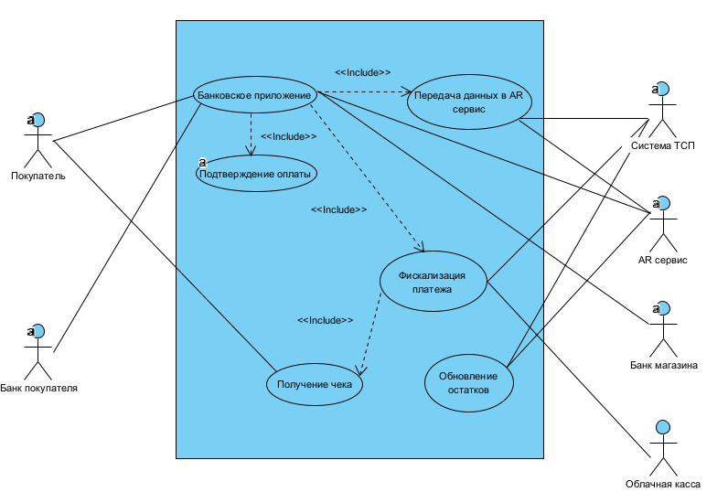
Рисунок 7 – Диаграммы прецендентов Внутренние процессы облачной кассы
Когда пользователь подтверждает оплату, Банковское приложение передаёт платёжные данные в наш сервис, где они проходят первичную проверку и формируется единый платёжный объект. Этот объект содержит сумму, идентификатор магазина, товара, время операции и способ оплаты.
Облачная касса принимает запрос, проверяет корректность данных, регистрирует операцию и фиксирует её как продажу. На этом уровне происходит обязательная фискализация: касса создаёт фискальный документ, формирует чек, присваивает ему уникальный фискальный признак, передаёт данные в ОФД, который затем отправляет информацию в государственную налоговую систему. После успешной фискализации касса возвращает нашему сервису цифровую копию чека. Параллельно с этим касса уведомляет магазин о том, что товар продан. Это происходит через стандартную интеграцию с учётной системой магазина: касса отправляет событие о продаже с уникальным ID транзакции и количеством товара. Система магазина обновляет остатки, резервирует или списывает товар, фиксирует бронь, чтобы избежать повторной продажи.
Получив чек и подтверждение от облачной кассы, наш сервис показывает покупателю электронный чек в банковском приложении, а магазину передаёт информацию о резерве.

1.4.6 User case (5): Управление корзиной
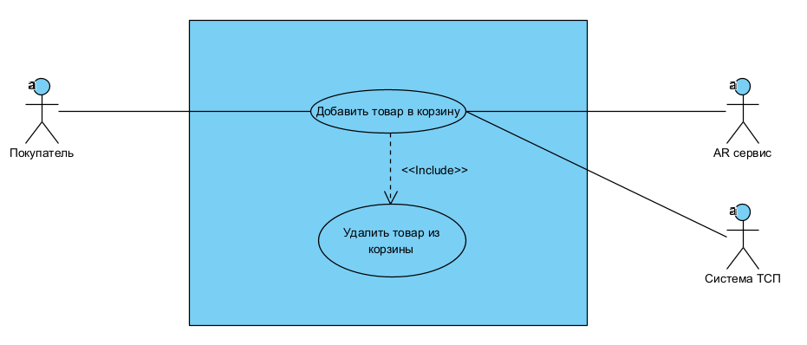
Рисунок 8 – Диаграммы прецендентов Управление корзиной
Пользователь при добавлении товаров в корзину имеет возможность удалять товары из корзины, изменять количество товаров, просматривать итоговую сумму с актуальными акциями и бонусами, добавлять товары из категории в приложении «История покупок».

1.4.7 User case (6): Процессы возврата товара (онлайн и офлайн)
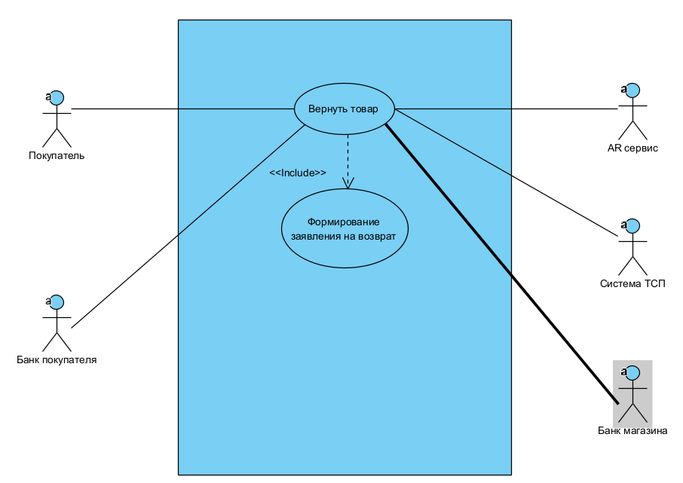
Рисунок 9 – Диаграммы прецендентов Процессы возврата товар
Сервис знает id покупки и показывает содержание корзины в течение 14 дней.
Когда покупатель решает вернуть товар, он открывает в приложении банка/в приложении «AR» раздел «Возврат товара». Сервис автоматически показывает ему список всех покупок за последние 14 дней с привязкой к фискальным данным. Покупатель выбирает конкретную покупку и отмечает товар, который хочет вернуть. Как только товар выбран, сервис автоматически формирует цифровое заявление на возврат- оно заполняется без участия пользователя на основе данных из чека, карточки товара и учётной системы магазина.
Покупатель нажимает «Онлайн-проверка». Сервис формирует интерактивную инструкцию и последовательно запрашивает материалы: сканирование штрих-кода, фото товара под нужными углами, короткое видео-подтверждение состояния товара (интерфейс показывает ориентиры кадра, примеры фотографий и проверяет качество загрузок).
После отправки всех материалов сервис передаёт пакет данных в магазин: товар идентифицируется по SKU и фискальному ID, запускается автоматическая проверка состояния товара.
Когда магазин завершает проверку, покупатель получает уведомление в приложении. Формируется QR для возврата товара в магазин. Если товар одобрен к возврату, в его заявлении фиксируется статус «Разрешён». Далее, когда покупатель приносит товар в магазин, показывает QR, в котором содержится информация о проверке товара, магазин отмечает факт приёма, и сразу запускается автоматический возврат денежных средств на карту покупателя.
Возврат в магазине (проверка сотрудником)
Если покупатель выбирает «Проверка товара в магазине», сервис автоматически генерирует уникальный QR-код возврата.
QR-код содержит: идентификатор покупки, список возвращаемых товаров, ссылку на заявление, фискальные данные, контрольную подпись сервиса.
Покупатель предъявляет этот код сотруднику на кассе или стойке возврата.
Продавец сканирует код и мгновенно получает данные о товаре и открывает интерфейс проверки. Система ведёт продавца: осмотр, подтверждение комплектации, проверка состояния.
После подтверждения продавцом товар отмечается как принятый, передаёт информацию в облачную кассу, и касса автоматически создаёт чек возврата. После фискализации деньги автоматически возвращаются на карту покупателя.
Автоматическая генерация заявления, чека и QR-кода.
Как только товар выбран на экране возврата, сервис:
- Создаёт цифровое заявление на возврат, где уже указаны: данные покупателя, товар, магазин, номер фискального чека, причина возврата, дата и время создания.
- Заявление подписывается покупателем через биометрическое подтверждение (Face ID).
- Сервис формирует QR-код возврата.
- После подтверждения возврата магазином облачная касса автоматически создаёт чек возврата.
Все документы связываются между собой единым идентификатором операции.
Процесс отмены возврата.
Пользователь может отменить возврат в любой момент, пока магазин ещё не подтвердил товар. В приложении пользователь нажимает «Отменить возврат». Заявление получает статус «Аннулировано», QR-код возврата становится недействительным, облачная касса возврат не создаёт.
Если пользователь начал онлайн-проверку, но передумал, все загруженные материалы также аннулируются.
Как работает 1С в процессе возврата (онлайн и офлайн формат). Проверка товара.
1С служит основной точкой учёта. Когда сервис присылает данные о планируемом возврате, система: проверяет товар по SKU, сверяет количество и серийные номера, временно блокирует товар на остатках, ждёт подтверждения факта возврата
Облачная касса направляет информацию в 1С о смене статуса товара. После подтверждения сотрудником 1С: меняет статус товара, создаёт запись о расходе/приходе, обновляет остатки в реальном времени.

1.4.8 User case (7): Сервисы информирования
1. Информирование при сканировании товара
В момент, когда пользователь сканирует AR/QR-код товара, приложение отправляет запрос в сервис с идентификатором товара и магазина. Сервис проверяет подлинность кода, его актуальность и соответствие конкретному SKU через защищённый API магазина. После подтверждения пользователю в приложении загружается карточка товара. Одновременно с основной информацией система формирует информационные уведомления: действует ли сейчас скидка, есть ли альтернативный товар по более выгодной цене, участвует ли товар в акции или бонусной программе. Эти уведомления отображаются в виде подсказок.
2. Информирование магазина о продаже
Параллельно с уведомлением пользователя сервис отправляет магазину через API сообщение о совершённой продаже. В уведомлении содержатся: идентификатор транзакции, список товаров, количество, способ оплаты и статус «Оплачено». Учётная система магазина автоматически уменьшает остатки или фиксирует резерв. Магазин получает статус подтверждённой оплаты почти в реальном времени без участия кассира.
3. Информирование на выходе из магазина
При выходе из магазина пользователь показывает QR-код оплаченной покупки. Система контроля сверяет код с базой магазина. В момент успешной проверки пользователь получает уведомление «Выход подтверждён, покупка завершена». Если код не найден или покупка аннулирована, система уведомляет охрану и пользователя о невозможности выхода до уточнения.

1.4.9 User case (8): Сценарии взаимодействия с магазином (ритейлером)
1. Подключение магазина к сервису
Перед началом работы магазин проходит процедуру технического подключения к сервису. Магазин предоставляет доступ к своей учётной системе через защищённый API. Определяются методы обмена данными: получение остатков, резервирование, подтверждение продажи, отмена резервов, подтверждение выдачи товара и возвраты. После успешного тестирования интеграции магазин получает статус «Активный партнёр сервиса» и может размещать AR/QR-коды в торговом зале и на витринах.
2. Идентификация магазина при сканировании
Когда покупатель сканирует AR/QR-код товара, сервис по зашитому в коде идентификатору определяет конкретный магазин и торговую точку. Сервис автоматически направляет запрос в систему магазина на проверку товара, его актуальной цены и наличия. Магазин возвращает подтверждённые данные, которые затем отображаются покупателю. Таким образом, магазин всегда остаётся первоисточником товарной информации.
3. Получение магазином уведомления о добавлении товара в корзину
Добавление товара в корзину покупателем не списывает товар с остатков магазина, но фиксируется в аналитике сервиса. Магазин может получать агрегированную информацию о пользовательском интересе: какие товары чаще сканируют, какие добавляют в корзину, но не покупают. Эти данные используются для прогнозирования спроса и управления ассортиментом, не влияя на фактические остатки.
4. Получение магазином информации об оплате
После подтверждения оплаты сервис формирует единый платёжный объект и передаёт его в облачную кассу. Как только касса завершает фискализацию, сервис по API отправляет в систему магазина событие о продаже. Магазин получает:
идентификатор транзакции, товар, количество, сумму, способ оплаты, статус операции «Оплачено». На этом этапе в системе магазина автоматически происходит списание товара или установка статуса резерва, если предусмотрена выдача позже.
5. Взаимодействие при витринной торговле
Если покупка происходит через витрину в нерабочее время, магазин получает не только уведомление об оплате, но и запрос на резервирование. Сервис направляет в систему магазина запрос на проверку остатка. При наличии товара система магазина подтверждает резерв и блокирует товар за конкретной транзакцией. В карточке товара магазина появляется статус: «Оплачено вне магазина, ожидает выдачи / доставки».
6. Подготовка товара к выдаче при самовывозе
После открытия магазина сотрудник видит в системе список заказов, оформленных вне торгового зала. Для каждого заказа отображаются: номер транзакции, товар, количество, способ получения и срок резерва. Сотрудник подготавливает товар к выдаче и меняет его статус в системе магазина на «Готов к выдаче». Эта информация автоматически передаётся в сервис, а покупатель получает уведомление о готовности заказа.
7. Выдача товара покупателю
Когда покупатель приходит за товаром, он предъявляет QR-код получения. Сотрудник магазина сканирует код, система магазина сверяет данные транзакции, проверяет статус резерва и подтверждает право на получение. После выдачи товара система магазина фиксирует факт получения, снимает резерв, завершает операцию и отправляет подтверждение в сервис. Для покупателя операция закрывается статусом «Товар выдан». Происходит синхронизация с сервисом магазина и обновляются данные об остатке.

8. Взаимодействие с магазином при доставке
Если выбран вариант доставки, после открытия магазина заказ автоматически попадает в список заказов «К отправке». Сотрудник магазина комплектует заказ и передаёт его курьерской службе. Статус меняется на «Передан в доставку» и передаётся в сервис. После доставки покупатель сканирует QR на фискальном чеке и магазин фиксирует статус «Доставлен».
9. Взаимодействие при возврате онлайн
Когда покупатель инициирует онлайн-возврат, сервис передаёт в систему магазина данные о товаре, фискальный чек, транзакцию и загруженные материалы (фото, видео, штрих-код). Магазин проводит проверку и меняет статус возврата на «Одобрен» или «Отклонён». Это решение автоматически передаётся в сервис и отображается пользователю. В системе магазина до физического возврата товар указан, как продан. После сканирования в магазине QR-кода на онлайн возврат, информация с сервиса передается в учетную систему магазина и товар в статусе «Доступен/Есть в наличии».
10. Взаимодействие при возврате в магазине
Если выбран возврат через торговую точку, покупатель предъявляет QR-код возврата. Сотрудник магазина сканирует код, система автоматически открывает карточку возвратной операции с полной историей покупки. После визуальной проверки и подтверждения товар принимается, информация передаётся в облачную кассу для формирования чека возврата. Система магазина обновляет остатки и завершает возвратную операцию.
11. Синхронизация остатков
После каждой продажи, возврата система магазина обновляет остатки товаров. Эти данные в режиме, близком к реальному времени, синхронизируются с сервисом. Благодаря этому покупатель всегда видит актуальное наличие, а магазин избегает двойных продаж.
12. Информационное взаимодействие и аналитика
Магазин получает от сервиса сводные данные: количество сканирований, конверсию из сканирования в покупку, эффективность витринной торговли, частоту возвратов, популярные категории в нерабочее время. Эти данные могут выводиться в личный кабинет ритейлера или передаваться в его BI-систему через API.
Шаг 13. Обработка ошибок и конфликтных ситуаций
Если в процессе взаимодействия возникает несоответствие данных (например, товар оплачен, но не найден на остатках; 2 пользователя одновременно решили оплатить товар, который в остатке =1 шт.), система магазина отправляет сервису статус ошибки. Сервис временно блокирует операцию, уведомляет покупателя и магазин, а также запускает процесс автоматической сверки данных. До устранения расхождений товар не может быть повторно продан или возвращён.

Шаг 14. Юридическая и фискальная связность
Все операции, переданные магазином и сервисом, имеют единый идентификатор транзакции, связанный с фискальным чеком. При проверках магазин может в любой момент восстановить полную цепочку.

1.4.10 User case (9): Бэкенд-сценарии AR-сервиса
1. Обработка сканирования AR/QR-кода
- Пользователь сканирует код через приложение банка или AR-приложение.
- Бэкенд получает уникальный идентификатор кода (UUID), который содержит: SKU товара, ID магазина, необходимую информацию о позиции и временную метку (время сканирования товара).
- Сервис проверяет: подлинность кода (не подделан), срок действия кода, соответствие SKU в базе магазина.
- Сервис запрашивает у магазина актуальные данные по API: цену, наличие, варианты товара, акции, 3D-модель и описание.
- Формируется единый информационный объект карточки товара.
- Сервис отправляет объект в приложение покупателя и одновременно формирует уведомления о скидках, альтернативных товарах и акциях.
2. Управление корзиной
- Пользователь добавляет товар в виртуальную корзину.
- Бэкенд: сохраняет позицию товара с привязкой к SKU, ID магазина и сеансу пользователя, проверяет наличие товара на остатках через API магазина.
- Любые изменения (добавление, удаление, изменение количества) мгновенно фиксируются.
- Данные корзины синхронизируются между устройствами пользователя.
- Аналитическая информация (интерес к товару, популярность категории) отправляется магазину, но без списания со склада.
3. Оплата товара
- Пользователь выбирает способ оплаты и подтверждает её (FaceID, PIN).
- Бэкенд формирует платёжный объект с: суммой, ID магазина и товаров, уникальным ID транзакции, временем операции, способом оплаты.
- Платёжный объект отправляется в облачную кассу.
- Облачная касса: проверяет корректность данных, проверяет наличие средств и лимиты, регистрирует продажу, создаёт фискальный документ и электронный чек.
- Сервис в свою очередь: сохраняет цифровой чек, обновляет статус товара в магазине (списание, плюс товар в наличии), уведомляет покупателя и магазин о завершении оплаты.
4. Витринная торговля
- Пользователь сканирует AR/QR-код на витрине.
- Бэкенд проверяет наличие товара через API магазина.
- Если товар доступен: добавляется в корзину, предлагается оплата.
- После оплаты сервис инициирует резервирование товара: блокировка единиц на складе, формирование уведомлений для покупателя о способе получения.
- Остатки и статус товара синхронизируются с магазином в реальном времени.
- Магазин получает уведомление о заказе и готовит его к выдаче или доставке.
5. Возврат товара
- Пользователь открывает раздел возврата в приложении.
- Бэкенд: получает список покупок за последние 14 дней, формирует цифровое заявление на возврат.
- Для онлайн-возврата: пользователь загружает фото, видео, сканирует штрих-код, сервис проверяет соответствие товара оригинальной покупке (сервис собирает информацию и направляет в магазин для проверки)
- После подтверждения: формируется уникальный QR-код возврата, создаётся электронный чек возврата через облачную кассу, обновляются остатки и статус товара.
- Для возврата в магазине: QR-код содержит идентификатор покупки, продавец сканирует код и получает интерфейс проверки, после подтверждения чек и возврат средств формируются автоматически.
6. Контроль выхода из магазина
На выходе пользователь сканирует контрольный QR-код.
Бэкенд сверяет три потока данных: оплаченные позиции в приложении, физические штрих-коды товаров на ленте, данные учётной системы магазина. Если все совпадает, разрешается выход.
Если есть расхождения: выход блокируется, пользователю предлагается оплатить недостающий товар (определенный товар, который будет указан в приложении) или обратиться к сотруднику магазина.
- Безопасность
Система назначает каждой операции собственный уникальный идентификатор, и связанный с ней QR-код работает только в рамках этой конкретной транзакции. Взаимодействие между сервисом, банком, магазином и облачной кассой проходит по зашифрованным каналам. Сервер фиксирует полный набор событий: от сканирования до фискализации, чтобы исключить подмену данных, несанкционированные возвраты и любые попытки вмешательства в процесс продажи. При обнаружении аномалий выполнение операции мгновенно приостанавливается до проверки.
8. Интеграция и аналитика
Сервис интегрирован с банковскими приложениями для авторизации и списания средств, с системой магазина для проверки остатков, резервирования, подтверждения продаж и возвратов, и с облачной кассой для фискализации и передачи данных в налоговую. Бэкенд собирает аналитические данные о популярности товаров, конверсии сканирования в покупку, эффективности витринной торговли и возвратов. Магазин получает эти данные через API или личный кабинет для управления ассортиментом и прогнозирования спроса.

1.4.11 User case (10): Сценарии безопасности
Угрозы, которые сегодня типичны для розничной торговли: попытки вынести товар без оплаты, подменить ценник, использовать фальшивые коды, совершить возврат товара, который не был куплен, или вернуть использованный товар под видом нового.
Как будет с нашим сервисом: с запуском AR-платёжного сервиса набор рисков трансформируется, поэтому требуется усиленная цифровая защита. Основная угроза - попытка использовать AR/QR-код для фиктивной операции, подделать код, оплатить другой товар под видом этого или «обойти» фискализацию. Наш сервис исключает подобные действия, так как каждый QR-код привязан к SKU товара, к точке продаж и к учётной системе магазина. При сканировании код автоматически сверяется с внутренней базой магазина через безопасный API, и операция невозможна, если код поддельный, устаревший или не совпадает со SKU в системе. Также на выходе система сверяет список оплаченных товаров в корзине и товары, которые действительно находятся в пакете/на руках.
При попытках мошенничества, связанных с возвратами, основной риск для ритейлера- это возврат товара, который не был куплен в магазине; возврат другого товара с таким же внешним видом; возврат товаров после эксплуатации; попытки предъявить старые чеки или QR-коды возврата.
Наш сервис предотвращает это потому, что возврат возможен только по уникальному ID транзакции, зарегистрированной облачной кассой. Каждая покупка фискализируется, получает уникальный фискальный признак, и только эта транзакция может быть использована для возврата. QR-код на возврат генерируется однократно и не может быть перепредъявлен. В случае онлайн-проверки система анализирует фото и видео товара по UI-инструкции, сверяет штрих-код и фиксирует состояние вещи. Все загруженные материалы прикрепляются к операции в учётной системе, и подделать товар или заменить одну единицу другой невозможно.
Если покупатель выбирает вариант возврата в магазине, продавец сканирует QR-код, который привязан к конкретной операции и конкретному товару. В этот момент система магазина автоматически открывает карточку покупки, показывает дату, сумму, серийный номер (если есть), правила возврата и подсвечивает возможные несовпадения. После проверки продавец фиксирует решение, и информация синхронно отправляется в облачную кассу для проведения возвратной операции.
Также существует группа рисков, связанных с попытками кражи: демонстрация поддельного чека на выходе или попытка обойти проверку на воротах. Наш сервис снижает вероятность таких событий, потому что контроль осуществляется автоматически: при выходе система проверки оплаты сверяет уникальный ID фискального чека с базой магазина, и если чека не существует, был аннулирован или не относится к конкретному товару, выход блокируется. Чужой чек использовать невозможно, так как в нём зашифрованы параметры операции, SKU и время покупки.

1.4.12 User case (11): Выход пользователя из офлайн точки (проверка покупки)
Перед тем как покинуть торговый зал, покупатель направляется к зоне выхода, где установлена специальная проходная зона с контрольной лентой. Над лентой размещена система автоматического сканирования, состоящая из камер и датчиков, аналогичных тем, которые уже используются в современных магазинах для контроля товаров. Покупатель выкладывает товары из физической корзины на ленту, и система в автоматическом режиме считывает штрих-коды и сопоставляет их с данными виртуальной корзины в банковском приложении. После проверки товаров, система выдает фискальный чек (онлайн).
Параллельно с этим покупатель в приложении банка сканирует контрольный QR-код, размещённый у выхода. Этот QR-код запускает финальную сверку: приложение отправляет в сервис список оплаченных позиций, а система выхода получает от сервиса подтверждение по каждой товарной единице. Камеры над лентой фиксируют все товары, которые проходят по ленте, и автоматически передают их идентификаторы в систему проверки.
В режиме реального времени происходит автоматическое сравнение трёх наборов данных: товаров, прошедших по ленте, товаров, оплаченных в приложении, и данных учётной системы магазина. Если все позиции совпадают, и каждая единица товара имеет статус «оплачено», система даёт разрешение на выход. Покупатель может свободно покинуть магазин без участия кассира и охраны.
Если система обнаруживает расхождение - например, один из товаров не был оплачен или не прошёл через ленту, выход временно блокируется, а покупателю в приложении показывается уведомление с указанием проблемной позиции. Он может сразу же оплатить недостающий товар через приложение или обратиться к сотруднику магазина для решения ситуации.

Маркетинг

2.1. Рынок Сервиса

2.1.1 Прогноз объема рынка
Разрабатываемый AR-платёжный сервис является инновационным решением для офлайн-ритейла и не имеет прямых аналогов на российском рынке, так как объединяет AR/QR-взаимодействие с товаром, оплату через банковское приложение, облачную фискализацию и цифровые возвраты в единую экосистему. В связи с отсутствием прямых конкурентов для оценки ёмкости рынка используется методика TAM–SAM–SOM.
Потенциальными пользователями AR-платёжного сервиса являются клиенты офлайн-розничной торговли, использующие QR-коды СБП для оплаты офлайн покупок.
Показатель объёма рынка был рассчитан на основе аналитических данных, опубликованных на официальном сайте Банка России в статье, посвящённой развитию Системы быстрых платежей. В пункте 4 данного материала приводится статистика по количеству операций оплаты товаров и услуг, совершённых через СБП в течение 2024 года. Согласно данным Банка России, уже в IV квартале 2024 года через СБП было совершено более 1 млрд операций на общую сумму около 2 трлн рублей. Это демонстрирует высокий уровень распространённости цифровых платёжных инструментов и их активное использование при повседневных офлайн-покупках. Для более детального анализа динамики рынка были использованы данные из графика, отражающего количество операций по кварталам 2024 года: в I квартале было совершено 0,63 млрд операций, во II квартале - 0,69 млрд, в III квартале - 0,98 млрд, а в IV квартале - 1,14 млрд операций. Таким образом, совокупный объём операций через СБП за 2024 год составил 3,44 млрд. Полученное значение было принято в качестве базового при оценке общего объёма рынка (TAM), поскольку каждая операция СБП потенциально может быть совершена с использованием разрабатываемого AR-платёжного сервиса. Это позволяет рассматривать рынок СБП как релевантную и экономически обоснованную основу для дальнейших расчётов ёмкости рынка.
Сегмент SAM был сформирован исходя из данных, указанных также в статье упомянутой выше. Его объём оценивается примерно в 50% от TAM, так как не все торговые точки технически и организационно готовы к внедрению AR-платёжных сценариев.
SAM = 3 440 000 000 × 0,5 = 1 720 000 000 в год
SOM - доля рынка, которую сервис планирует занять в среднесрочной перспективе. С учётом поэтапного внедрения, пилотных проектов с ритейлерами и масштабирования через банковские приложения, в течение первых трёх лет планируется достижение 10% от SAM.
SOM = 1 720 000 000 × 0,1 = 172 000 000 в год
Таким образом, прогнозируемые показатели объёма рынка составляют:
TAM - 3 440 000 000, SAM - 1 720 000 000, SOM - 172 000 000
Полученные значения демонстрируют высокий потенциал масштабирования AR-платёжного сервиса и подтверждают экономическую целесообразность его внедрения. Ключевыми преимуществами решения являются его глубокая интеграция с банковской инфраструктурой, использование уже привычных для пользователей платёжных сценариев, а также ориентация на массовый сегмент офлайн-ритейла. Это снижает барьеры входа как для покупателей, так и для торговых точек и создаёт благоприятные условия для быстрого распространения сервиса. В долгосрочной перспективе AR-платёжный сервис способен занять значимую долю рынка, повысить удобство офлайн-покупок и сформировать новый стандарт взаимодействия покупателей с физическими торговыми точками.

2.1.2 Ситуационный анализ

2.1.2.1 Оценка потенциала спроса
Разрабатываемый AR-платёжный сервис ориентирован на массовый сегмент офлайн-ритейла и не имеет жёстких ограничений по доходу или социальному статусу пользователей. Основным условием использования сервиса является наличие смартфона и приложения сервиса «AR»/ банковского приложения, что делает продукт доступным для широкой аудитории. В рамках ситуационного анализа были выделены ключевые категории целевой аудитории, наиболее заинтересованные в использовании сервиса.
Уровень проникновения сервиса
Уровень проникновения. За три года работы сервиса (1 период чистая разработка и 5 первых периодов работы) планируется дойти до 5% от общего объёма покупок, оплаченных СБП в офлайн-точках. (около 172 миллионов пользователей). Учтены именно не покупатели, которые в 2025 году оплачивали офлайн покупки через СБП. То есть уровень проникновения, к которому стремится сервис: Уровень проникновения = расписывая по периодам работы: 1% - 2 период, 1,2% - 3 период, 1,5% - 4 период, 3% - 5 период, 5% – 6. Учитывая специфику сервиса, уровень более, чем реальный, поскольку не имеет барьеров для внедрения в жизнь общества.
Частота использования сервиса
Частота использования AR-платёжного сервиса напрямую связана с повседневным поведением покупателей в офлайн-магазинах. Согласно открытым исследованиям в области розничной торговли, средний пользователь посещает магазины товаров повседневного спроса до 18 раз в квартал, то есть около 6 раз в месяц и 1-2 раза в неделю.

2.1.2.2 Оценка потенциала продаж

2.1.2.3 Оценка условий конкуренции
Таблица 2. Оценка условий конкуренции
Название | Преимущества | Недостатки | Преимущества нашего сервиса
X5 Express Scan / Self-checkout (Пятерочка, Перекресток) | Оплата через мобильный телефон, сканирование товаров и уход без кассы (checkout-free) в действующих магазинах. | Только в рабочих магазинах  Нет возможности покупки вне рабочего времени  Нет AR-карточки товара с 3D/деталями.  Возврат осуществляется стандартными методами - не автоматизированный полностью. | Оплата без очереди в офлайн-магазине.  Покупка в нерабочее время с витрины. AR-интерактивные карточки товара с описанием и 3D-моделями Онлайн-возврат без кассы через приложение.
Globus Scan & Go (система самообслуживания) | Возможность сканировать товары прямо в зале.  Ускоряет покупки по сравнению с традиционной кассой. | Требует оборудования/терминалов. Оплата всё ещё через специализированную точку, не через встроенное банковское приложение.  Нет AR-витрины и онлайн-возврата без кассы. | Полностью сквозная оплата через банковское приложение без кассы.  Покупка с витрины вне рабочего времени. Упрощённый онлайн-возврат с автоматической фискализацией.
VkusVill Cashierless Store (касса-free формат) | Магазин без кассиров с автоматическим списанием покупки через привязанный счёт/мобильное приложение. | Экспериментальный и ограниченный пилот; небольшой охват.  Оплата привязана к приложению магазина (не банковскому), нет AR-интерактива.  Возврат товара - обычный, не автоматический онлайн. | Интерактивный AR-опыт товара через банковское приложение/сервис  Банковские платежи с фискализацией и автоматическими возвратами.  Покупки с витрины вне рабочего времени.
B-Pay (Scan & Go в Перекрёстке и других сетях) | Автоматическое сканирование и частичная бесконтактная оплата. | Зависит от конкретной сети и партнёрского приложения.  Отсутствует AR-карточка товара.  Возвраты через обычные каналы (касса или сервисы). | Единое AR-платёжное решение через банковское приложение. Покупки в нерабочее время без кассы. Онлайн-возврат через приложение с автоматическим фискальным чеком.
NCR FastLane / SelfServ / Scan & Go (Глобус и др.) | Мобильный скан и ускоренный путь к оплате. | Требует специализированных устройств/оборудования.  Нет AR-витрин, возврат не интегрирован.  Оплата осуществляется через POS или терминалы, а не напрямую через банковское приложение. | Банковская AR-оплата без кассы, с фискализацией и онлайн-возвратом. Витринная покупка даже вне рабочего времени.AR-карточки товара с 3D и дополнительной информацией.
Biometric pay (X5 + Sber / Visa “Pay with a Glance”) | Быстрая оплата по биометрии без карты/телефона после сканирования | Привязана к self-checkout терминалам.  Не решает AR-задачи и удалённые покупки. Возврат традиционный (касса). | AR-интерактив, покупки вне часа работы магазина, онлайн-возврат.
ScanPay (СберМаркет + METRO) | Оплата внутри магазина через приложение, минуя кассу. | Частично реализуется в рамках партнёрских приложений/платформ  Нет AR-витрин и автоматизации возврата. | Интерактив AR-опыт, покупка вне рабочего времени, визуализация товара.
Standard Self-checkout у крупных ритейлеров (Magnit, X5 и др.) | Ускоряет обслуживание в магазинах. | Обычно требует сканировать через терминал; не решает AR-задачи. • Отсутствие витринных сценариев. | AR-интерактив и покупки вне рабочего времени.  Онлайн-возврат через банковское приложение.

2.2 Анализ потребителей

2.2.1 Определение целевой аудитории
Размер целевой аудитории
Целевую аудиторию AR-платёжного сервиса составляют экономически активные пользователи банковских приложений, регулярно совершающие покупки в офлайн-магазинах. По данным Банка России и открытых аналитических источников, пользователи безналичных платёжных сервисов в Российской Федерации совершают около 172 000 000 операций. Данный показатель был принят в качестве базового размера целевой аудитории сервиса.
Категории целевой аудитории. Категория 1:
Целевая аудитория: мужчины и женщины от 18 до 30 лет.
Ядро ЦА: 20–27 лет.
География: мегаполисы и крупные города Российской Федерации.
Средний доход: от 60 000 рублей в месяц.
Сфера деятельности: студенты старших курсов, молодые специалисты, сотрудники крупных компаний.
Образование: среднее профессиональное / высшее.
Интересы: технологии, мобильные сервисы, удобство и скорость покупок.
Черты характера: активные, мобильные, открытые к цифровым нововведениям.
Семейное положение: преимущественно без детей.
Категория 2:
Целевая аудитория: мужчины и женщины от 31 до 45 лет.
Ядро ЦА: 32–40 лет.
География: города-миллионники и региональные центры.
Средний доход: от 100 000 рублей в месяц.
Сфера деятельности: специалисты и руководители среднего звена.
Образование: высшее.
Интересы: оптимизация времени, комфорт, семейные покупки, бытовые сервисы.
Черты характера: прагматичные, ориентированные на удобство и надёжность.
Семейное положение: имеют 1–2 детей.
Категория 3:
Целевая аудитория: мужчины и женщины от 46 до 60 лет.
Ядро ЦА: 48–55 лет.
География: Российская Федерация.
Средний доход: от 70 000 рублей в месяц.
Сфера деятельности: наёмные работники, предприниматели.
Образование: среднее / высшее.
Интересы: удобные финансовые сервисы, прозрачность и безопасность операций.
Черты характера: осторожные, ориентированные на надёжность и понятные сценарии использования.
Семейное положение: имеют взрослых детей или проживают отдельно.

2.3. Customer Development

2.3.1 Формирование гипотез для поиска целевой аудитории
Таблица 3. Формирование гипотез
Гипотеза (предположение) | Что нужно спросить / сделать? | Как понять, что гипотеза верна? | Что делать, если подтвердится?
Покупателям неудобно стоять в очередях на кассе и они готовы использовать бескассовую оплату | Провести интервью: как часто стоят в очередях, раздражает ли это, пользовались ли бы оплатой через телефон без кассы | Более 60% опрошенных говорят, что очереди — серьёзная проблема и готовы платить через смартфон | Делать акцент на сценарии «без кассы» как ключевую ценность сервиса
Покупателям не хватает информации о товарах прямо в магазине | Спросить: ищут ли характеристики, сравнивают ли товары в телефоне в магазине | Более 50% регулярно ищут информацию онлайн, стоя у полки | Развивать карточки товара с характеристиками
Покупатели готовы сканировать QR/AR-коды на товарах | Проверить через опрос: сканируют ли QR сейчас, удобно ли это | Более 50% уже пользуются QR-кодами и не считают это сложным | Использовать QR/AR-код
Покупатели готовы оплачивать товар без кассы через приложение | Провести интервью: доверяют ли оплате без кассира, есть ли страх ошибок | Более 60% не видят проблем в оплате через приложение | Делать акцент на сценарии «без кассы» как ключевую ценность сервиса
Пользователям неудобно оформлять возвраты в магазине | Узнать: сталкивались ли с возвратами, сколько это занимало времени | Более 50% считают процесс возврата сложным и долгим | Добавлять онлайн-возврат дополнительной функцией
Покупатели готовы покупать товары с витрины вне рабочего времени | Проверить: купили бы товар, если магазин закрыт, но есть QR | Более 40% готовы совершать такие покупки | Развивать витринную торговлю как отдельный сценарий

2.3.2 Составление опроса
На данный момент опрос составлен и прошли 46 респондентов.

2.3.3 Вывод по результатам исследования
Вопрос: Как часто вы совершаете покупки в офлайн-магазинах?
Вывод по ответам респондентов: Большинство опрошенных посещают офлайн-магазины несколько раз в неделю, что делает это основным форматом покупок. Несколько раз в месяц выбирают реже, а реже одного раза в месяц и каждый день встречаются у меньшей части респондентов. В целом, регулярные визиты в магазины - привычка большинства, с небольшой группой как редких, так и ежедневных покупателей.
Вопрос: С какими трудностями вы чаще всего сталкиваетесь при покупках в офлайн-магазинах?
Вывод по ответам респондентов: Главная проблема для большинства - очереди на кассе. Также часто встречаются жалобы на разницу цен на полке и на кассе, отсутствие нужного товара в наличии и недостаток информации о цене и характеристиках. Менее распространённые трудности - неудобные возвраты и обмен, навязчивые или недоступные консультанты и сложности с оплатой. Небольшая часть респондентов отметила, что ничего из перечисленного их не затрудняет.
Вопрос: Какая из этих проблем для вас самая неприятная?
Вывод по ответам респондентов: Самая неприятная проблема — очереди и ожидание на кассе, её указала подавляющая часть респондентов. На втором месте по частоте упоминаний — поиск информации о товаре, а процесс возврата и обмена вызывает неудобства у меньшей, но заметной группы. Оплата и оформление покупки встречается редко.
Вопрос: Насколько часто вы сталкиваетесь с этой проблемой?
Вывод по ответам респондентов: Большинство оценивают частоту столкновений с проблемами в офлайн-магазинах как среднюю и высокую, в основном значения находятся между 5 и 8 по шкале. Есть отдельные случаи редкого столкновения (1–2) и крайне частого (10), но они встречаются реже.
Вопрос: Насколько вам доставляют дискомфорт очереди на кассе?
Вывод по ответам респондентов: Оценки дискомфорта распределены в основном в высоких значениях (6–10), что указывает на значительное раздражение среди большинства покупателей. Есть отдельные низкие оценки (1–3), но они встречаются редко.
Вопрос: Насколько удобно вам сейчас получать информацию о товаре в магазине?
Вывод по ответам респондентов: Оценки удобства сильно разбросаны, от 1 (очень неудобно) до 10 (очень удобно), что показывает разнородный опыт покупателей. Большая часть ответов сосредоточена в среднем диапазоне (4–7), что говорит о том, что многие сталкиваются с трудностями в поиске информации, но полностью неудовлетворённых меньше.
Вопрос: Каким образом вы в настоящее время решаете вопрос нехватки информации о товаре в магазине?
Вывод по ответам респондентов: Большинство ищет информацию в интернете, включая сайты и приложения ритейлеров. Второй по популярности способ - обращение к консультанту. Менее распространённые варианты - покупка позже онлайн, откладывание покупки, выбор «наугад» и небеспокойство по этому поводу.
Вопрос: Было бы удобно сканировать QR-код и получать информацию о товаре?
Вывод по ответам респондентов: Большинство оценок находятся в высоком диапазоне (6–10), что показывает явное одобрение идеи использования QR-кодов для получения информации. Есть отдельные низкие оценки (1–3), но они встречаются редко.
Вопрос: Насколько вам было бы удобно оплачивать товары прямо в телефоне, без кассы?
Вывод по ответам респондентов: Большинство оценок находятся в высоком диапазоне (7–10), что указывает на сильный интерес и готовность использовать мобильную оплату. Есть несколько низких оценок (1–2), но они редки.
Вопрос: Насколько для вас важно, чтобы сервис оплаты товаров работал прямо в банковском приложении?
Вывод по ответам респондентов: Ответы сильно разнятся - от 1 (не важно) до 10 (очень важно). Часть респондентов придает этому высокое значение (8–10), тогда как другая часть практически не считает это критичным (1–4).
Вопрос: Какие функции сервиса были бы для вас полезны и интересны?
Вывод по ответам респондентов: Наибольший интерес вызывают функции, связанные с облегчением покупок и экономией времени:
- Сканирование товара телефоном для получения информации и покупки -лидирующая опция;
- Оплата покупок без кассы и очередей - крайне востребована;
- Добавление товаров в цифровую корзину и покупки на витрине в нерабочее время также популярны.
Дополнительно значимы функции поддержки и удобства: получение и хранение электронных чеков, оформление возврата через приложение, уведомления о скидках и акциях.
Вопрос: Сколько времени в среднем у вас занимает быстрая покупка в магазине (ежедневные «мелкие» покупки)?
Вывод по ответам респондентов: Большинство респондентов тратят 5–10 минут на ежедневные покупки. Второй по частоте диапазон - 10–20 минут, а до 5 минут выбирают немного меньше людей. Покупки, длящиеся более 20 минут, встречаются реже.
Вопрос: Сколько времени в среднем у вас занимает покупка в магазине в час пик (с очередями)?
Вывод по ответам респондентов: В часы пик большинство респондентов тратят 20–40 минут на покупки. Значительная часть укладывается в до 20 минут, но есть немало случаев 40–60 минут и более 60 минут, что показывает влияние очередей и загруженности магазина.
Вопрос: Сколько времени в среднем у вас занимает крупная покупка в магазине (закупка продуктов на неделю в выходные дни)?
Вывод по ответам респондентов: Большинство тратят 30–60 минут на крупные покупки, значительная часть — 60–90 минут, а покупки более 90 минут встречаются реже. Относительно небольшой процент укладывается в до 30 минут.
Вопрос: Насколько вы готовы попробовать новый способ покупок, если он сэкономит вам время?
Вывод по ответам респондентов: Большинство респондентов оценивают готовность высоко (8–10), демонстрируя явный интерес к нововведениям, способным сократить время на покупки. Есть несколько низких оценок (1–5), но они встречаются значительно реже.
Вопрос: Насколько вам было бы удобно/интересно покупать товары прямо с витрины, когда магазин закрыт, с последующей оплатой и выбором доставки или самовывоз?
Вывод по ответам респондентов: Большинство респондентов оценивают удобство/интерес высоко (7–10), что указывает на позитивное отношение к такому формату. Есть отдельные низкие оценки (1–2), но они встречаются редко.

2.4 Разработка продуктовой стратегии

2.4.1 SWOT-анализ
AR-платёжный сервис представляет собой инновационное решение для офлайн-ритейла, позволяющее пользователям оплачивать покупки без очереди, приобретать товары с витрины в нерабочее время и оформлять возвраты онлайн через банковское приложение с AR-интерактивом.
SWOT-анализ помогает выявить внутренние сильные и слабые стороны проекта, а также оценить внешние возможности и угрозы, которые могут повлиять на его развитие и масштабирование на российском рынке. Также помогает определить стратегические приоритеты и возможности для масштабирования сервиса.
Таблица 4. «SWAT-анализ»
Сильные стороны (Strengths) | Слабые стороны (Weaknesses)
Инновационная технология: AR/QR-код, который позволяет просмотреть информацию о товаре и оплатить его без кассы  Бескассовая оплата - экономия времени  Хранение истории покупок в одном приложении  Покупка вне рабочего времени  Онлайн-возвраты  Массовая доступность, интеграция с банками | Необходим смартфон и банковское приложение/сервис «QR-Корзина» у покупателя  Потребность в подготовке AR-контента и интеграции магазинов  Возможное сопротивление сотрудников магазина новым процессам  Требуется обучение персонала и настройка IT-инфраструктуры  Ограниченный охват на старте, пилотные точки
Возможности (Opportunities) | Угрозы (Threats)
Рост популярности мобильных платежей  Масштабирование на крупные сети  Партнёрство с банками и финтех (кэшбэк, бонусы)  Международная экспансия  Развитие AR/AI: персонализация, визуализация, геймификация | Конкуренция со стороны ритейлеров с собственными «Scan & Go»  Регуляторные и юридические ограничения (онлайн-фискализация, защита данных)  Пользовательское сопротивление традиционным кассам  Технические риски: сбои приложений, нагрузка на серверы

SWOT-анализ показывает, что наш сервис обладает явными конкурентными преимуществами, которые делают его инновационным и востребованным. При этом внутренние ограничения могут замедлить внедрение, но не блокируют развитие. Внешние условия рынка, включая рост мобильных платежей и открытость ритейлов к цифровым решениям, создают значительные возможности для масштабирования. Основные угрозы, такие как конкуренция и регуляторные требования, являются управляемыми при грамотной стратегии. В целом, сервис находится в сильной позиции для быстрого выхода на рынок и формирования новой нормы офлайн-покупок.
2.4.2 Методика STP – сегментация
Для крайнего столбца значение будет вычисляться по формуле: Привлекательность = Размер сегмента*(Сходство + Затраты + Конкуренция).
Таблица 5. STP- сегментация
Сегмент ЦА | Размер, % | Сходство (1–10) | Затраты на завоевание (-10– -1) | Конкуренция (-10– -1) | Привлека-тельность (-10–10)
Молодёжь и студенты, 18-25 лет | 50% | 8 | -2 | -8 | -1
Люди среднего возраста, 25-40 лет | 30% | 10 | -1 | -7 | 0,6
Пенсионеры, 46-60 лет | 20% | 6 | -3 | -5 | -0,4
Наиболее привлекательный сегмент для сервиса - люди среднего возраста, 25-40 лет, несмотря на меньший размер по сравнению с молодёжью.
Молодёжь имеет высокий потенциал интереса, но высокая конкуренция и затраты на привлечение снижают привлекательность.
Пенсионеры-наименее привлекательный сегмент: низкая технологическая готовность и высокая стоимость привлечения.

2.4.3 Методика STP – позиционирование
Таблица 6. Выводы по позиционированию сервиса
Элемент | Важный (0–10) | Отличительный (0–10) | Легко сообщаемый (0–10) | Трудно имитируемый (0–10) | Общая оценка (среднее)
Доступность | 10 | 8 | 9 | 8 | 8,75
Скорость оплаты | 9 | 9 | 8 | 7 | 8,25
Инновационность | 8 | 10 | 7 | 9 | 8,5

2.5 Формирование основы расчета

2.5.1 Маркетинг Микс
В данном подразделе на основе 4Р (Product, Price, Place, Promotion) я раскрою каждую составляющую на основе данных из предыдущих разделов и расчета цены продукта на основе теоретических знаний.

2.5.1.1 Маркетинг Микс – Product
Ассортимент
AR-платёжный сервис будет доступен для разных категорий пользователей и партнёров:
Для пользователей - подписка за 50–100 ₽/месяц, которая открывает доступ ко всем функциям сервиса: оплата товаров без очереди, покупка в нерабочее время, онлайн-возврат.
Для торговых точек (ТСП, гипермаркеты) - интеграция с сервисом через договор, с возможностью получения % от операций, совершённых по технологии AR-платежа.
Для банков - интеграция функционала сервиса в банковское приложение; банк получает возможность связывать покупки с собственным брендом, при этом доход от пользователей для сервиса сохраняется.
Упаковка
Сервис предоставляется в виде мобильного приложения для iOS и Android. Сервис также может быть встроен в банковское приложение патнера. Пользователь получает простой интерфейс для сканирования AR|QR-кодов, оплаты и возврата товара без необходимости взаимодействия с кассой. Для ТСП и банков предусмотрены API и SDK для интеграции с существующими приложениями и POS-системами.
Брендинг
Сервис позиционируется как инновационный, удобный и надёжный инструмент для офлайн-шопинга:
Для пользователей - удобство, экономия времени, современность.
Для торговых точек - повышение лояльности клиентов и увеличение оборота.
Для банков - технологическое лидерство и уникальный сервис, укрепляющий бренд.
Качество
1. Все операции проходят через банки, СБП и фискальные системы (каждая покупка юридически подтверждена и полностью легальна).
2. Синхронизация с системами магазинов в реальном времени (цены и наличие товаров всегда актуальны).
3. Мгновенные покупки и возвраты без касс и очередей.
4. Банковский уровень безопасности, то сеть биометрия, антифрод и защита данных встроены в процесс оплаты.
Гарантии и постпродажное обслуживание:
- 24/7 поддержка пользователей через чат и горячую линию;
- Гарантия корректного списания и возврата средств;
Сопутствующие услуги
- Бесплатная пробная подписка для пользователей на 30 дней;
- Уведомления о специальных акциях в магазинах;
- Возможность интеграции с бонусными и кэшбэк-программами банков;
- Для ТСП - аналитика по покупкам и поведению пользователей для оптимизации продаж.
Финансовая модель продукта
Доход от пользователей – фиксированная подписка (50–100 ₽/мес.), поступает независимо от того, через банковское приложение они совершают покупку или напрямую через сервис.
Доход от торговых точек – процент от операций по AR-платежу и плата за интеграцию.
Доход от банков – плата за подключение и возможность интеграции, при этом доход от пользователей остаётся.

2.5.1.2 Маркетинг Микс – Price

2.5.1.3 Маркетинг Микс – Place
Каналы сбыта AR-платёжного сервиса построены на сочетании цифровых и офлайн-инструментов. Основным каналом является мобильное приложение, через которое пользователи оплачивают покупки, возвращают товары и взаимодействуют с AR-витринами. Партнёрские торговые точки интегрируются с сервисом, что позволяет проводить бесконтактные покупки без очередей. Дополнительно сервис может функционировать как модуль внутри существующих банковских приложений, обеспечивая пользователям доступ к функционалу без необходимости установки отдельного приложения. Для информирования, управления подпиской и поддержки клиентов используется корпоративный сайт сервиса. Доставка товаров напрямую не предусмотрена, поскольку основной фокус – мгновенные покупки в офлайн-ритейле, однако возможны будущие интеграции с логистическими партнёрами. Такой подход обеспечивает широкое покрытие и удобство для всех участников экосистемы: пользователей, торговых точек и банков.

2.5.1.4 Маркетинг Микс – Promotion
Продвижение AR-платёжного сервиса строится на сочетании цифровых и офлайн-каналов для охвата разных сегментов аудитории. Основными инструментами будут социальные сети, где можно привлекать молодых пользователей и демонстрировать удобство сервиса через видеоконтент и посты. Для более зрелых сегментов целевой аудитории используются электронная почта, SMS и мессенджеры, что позволяет информировать о новых функциях, акциях и напоминать о подписке. Мобильные приложения и чат-боты служат не только для поддержки пользователей, но и для интерактивного вовлечения и персонализированных уведомлений. Дополнительно планируется участие в оффлайн-мероприятиях, промо-акциях в торговых точках и совместных кампаниях с банками-партнёрами, которые подключают сервис к своим приложениям и информируют клиентов о новой возможности.

2.5.1 Lean Canvas
Используя технологию «Lean Canvas» разберем сервис «QR-Корзина».
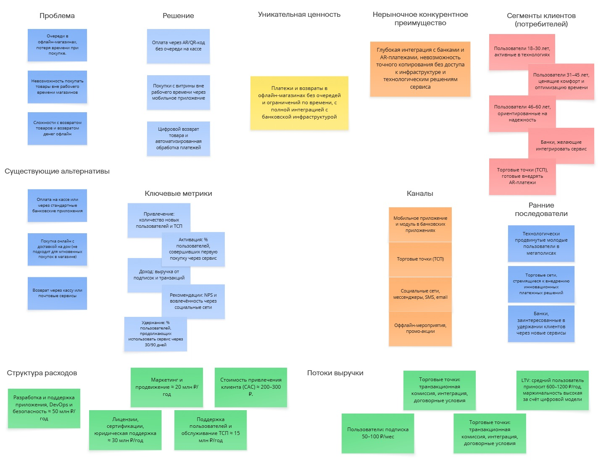
Рисунок 10 – Lean Canvas для сервиса

